Figurenkurs 20. -21.4.07 in Barkelsby bei Eckernförde
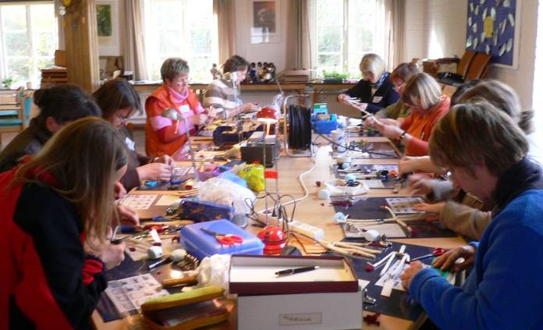

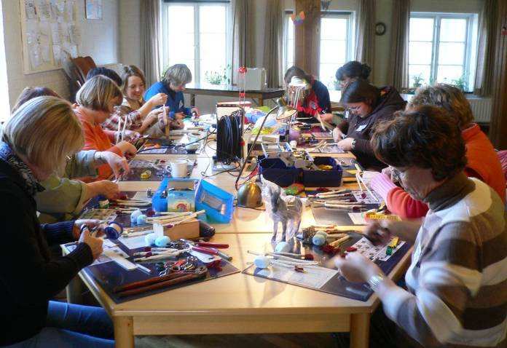

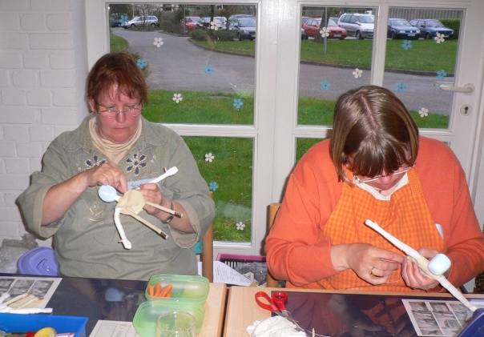

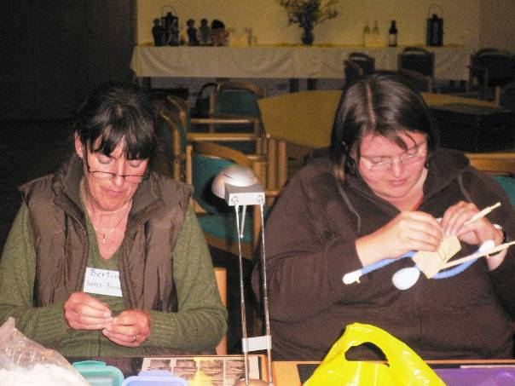

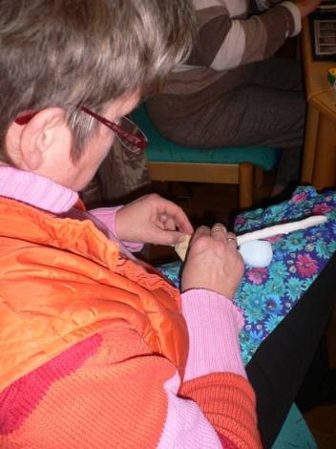
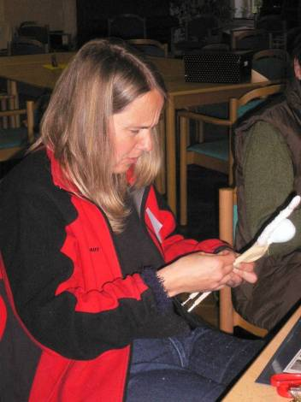

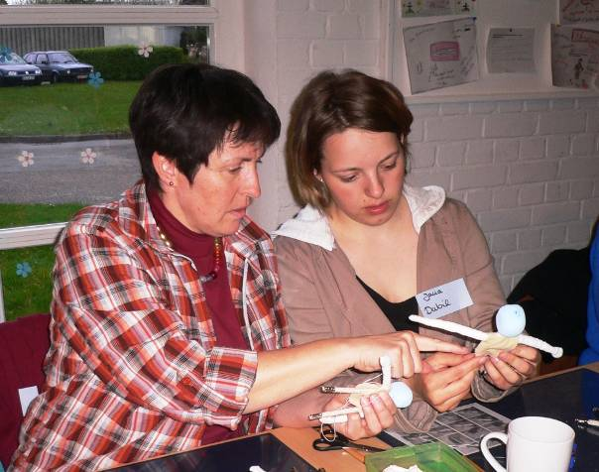

Die Geschichte vom Wasserkrug nach Leo Tolstoj

Vor langer Zeit einmal brannte die Sonne unbarmherzig auf die Erde. Die Quellen versiegten und die Brunnen trockneten aus. Die Erde wurde hart. Die Blumen verwelkten, alles Gras verdorrte. Die Bäume ließen ihre Zweige hängen und warfen ihre Blätter ab.
Die Tiere hatten großen Durst, viele mussten sterben. Andere suchten überall nach Wasser.
Auch ein kleiner Hund suchte und suchte, konnte aber keines finden.
So legte er sich müde und matt auf den Boden.
Auch den Menschen erging es nicht anders. Viele waren den ganzen Tag auf der Suche nach Wasser. Eine alte Frau wurde dabei so schwach, dass sie nicht mehr gehen konnte. Am Ende ihrer Kräfte setzte sie sich an den Wegesrand. Ein alter Mann kam mit schweren Schritten, auf einen Stock gestützt, des Weges. Er war schwach und nahe am Verdursten.
Sein Mund war ausgetrocknet.
Ein kleines Mädchen sorgte sich um seine todkranke Mutter. Es wusste, sie brauchte dringend Wasser, sonst würde sie sterben. Das Mädchen stand frühmorgens auf, nahm einen Krug und machte sich auf den Weg, um einen Brunnen zu suchen. Den ganzen Tag lang ging es unter der heißen Sonne, aber es konnte kein Wasser finden.
Müde, enttäuscht und durstig legte sich das Mädchen am Abend auf die harte Erde und schlief ein. Da hatte es einen wunderschönen Traum. Es härte eine Quelle plätschern und sah, wie der Krug bis zum Rand mit klarem Wasser gefüllt wurde.
Als das Mädchen am Morgen aufwachte, stand neben ihm der gefüllte Krug.
Voller Freude sprang es auf und dachte, jetzt kann ich endlich meinen Durst löschen. Doch da fiel ihm die kranke Mutter ein, die das Wasser doch so nötig hatte. Eilig nahm es den Wasserkrug und wollte nach Hause laufen.
Beinahe wäre das Mädchen gestolpert. Vor ihm auf dem Boden lag schwach vor Durst ein kleiner Hund. Dem Mädchen tat das Hündchen Leid. Es schöpfte mit seiner Hand Wasser und gab dem Tier zu trinken.
Schon fand der kleine Hund Kraft und sprang davon.
Der Wasserkrug aber war nicht leerer geworden. Er war auch nicht mehr aus Ton, sondern aus Silber und schimmerte wie der Mond.
Voll Staunen eilte das Mädchen weiter. Da traf es die alte Frau und den alten Mann, die am Wege saßen, elend vor Durst. Das Mädchen sah ihre Not und gab ihnen zu trinken. Dankbar blickten sie dem Mädchen nach. Jetzt strahlte der Wasserkrug in leuchtendem Gold und war noch immer bis zum Rand voll Wasser. Vorsichtig trug das Mädchen den Krug nach Hause und rief: »Mutter, Mutter, ich habe Wasser für dich!« Sie reichte zuerst der kranken Mutter ein Glas Wasser und trank dann selbst.
Und siehe da, der Wasserkrug war über und über mit funkelnden Edelsteinen besetzt. Aus jedem Stein sprudelte eine Quelle frischen Wassers.
Das Mädchen trug den Krug ins Freie und das Wasser lief über das dürre Land. Viele Bäche ergossen sich über die Erde, und überall, wohin sie flossen, grünte es. Die Gräser und Blumen sprossen. Die Bäume streckten ihre Äste empor. Die Tiere kamen und löschten ihren Durst. Die Menschen füllten ihre Krüge, tranken sich satt und freuten sich. Die Erde war ein wunderbarer Garten.
Dann wurde es Nacht. Alles war ruhig und still, nur das Wasser hörte man fließen. Im Schlaf träumte das Mädchen, dass die Quellen und Bäche sogar über die Erde hinausflossen in den weiten Himmelsraum. Und es sah, wie aus jeder Quelle ein Stern emporstieg.
Aus den leuchtenden Sternen entstand ein Sternbild, das den Menschen Gutes verhieß: »Die Liebe macht die Erde schön. Sie kann Vertrocknetes zum Leben erwecken.«

Christine Mahler (Textbearbeitung), Die Geschichte vom Wasserkrug. Nach Leo Tolstoj, RPA-Vertag, Landshut1994
